管理体系审核记录表
过程与活动、  抽样计划 | 涉及  条款 | 受审核部门：行政部 主管领导：叶文娟 陪同人员：钟琨 | 判定
 |  | 审核员： 杨杰 审核时间：2021年1月22日
审核条款：QMS: 5.3组织的岗位、职责和权限、6.2质量目标、7.1.2人员、7.1.3基础设施、7.1.4过程运行环境、7.1.6组织知识、7.2能力、7.3意识、7.5.1形成文件的信息总则、7.5.2形成文件的信息的创建和更新、7.5.3形成文件的信息的控制、9.1.1监视、测量、分析和评价总则、9.1.3分析与评价、9.2 内部审核、10.2不合格和纠正措施
EMS/OHSMS: 5.3组织的岗位、职责和权限、6.2.1环境/职业健康安全目标、6.2.2实现环境/职业健康安全目标措施的策划、7.2能力、7.3意识、7.5.1形成文件的信息总则、7.5.2形成文件的信息的创建和更新、7.5.3形成文件的信息的控制、9.2 内部审核、10.2不符合/事件和纠正措施、EMS/OHSMS运行控制相关财务支出证据

组织的岗位、职责权限 | QEO5.3 | 审核过程了解到部门主要职责：  负责落实公司方针、目标、检查下属的执行情况，评定下级的工作业绩和能力，负责定岗定编，制订员工的招聘方案及员工的奖、惩方案并组织实施，负责员工的调配与协调，做好员工的思想工作，办理员工的招聘、辞职、辞退、入宿、退宿等手续，组织制订员工培训计划并组织落实，负责门卫、总务后勤等方面的管理工作， 负责消防安全管理及培训。  部门负责人职责明确，回答基本正确，沟通顺畅。 | 符合
管理目标及其实现的策划 | Q6.2  EO6.2.1 | 公司对管理体系所需的相关职能、层次和过程设定管理目标。  办公室的目标分解为：（2020年10-12月） 2020年12月15日考核  1、文件受控率100% 100%  2、培训合格率达100% 100%  3、火灾事故为0；交通意外伤害为0 火灾事故为0；交通意外伤害为0  4、固废分类处置率100% 100%  查2020年10-12月年质量\环境\职业健康安全目标分解考核表，各项目标均已完成。考核人：考核人：钟琨、叶文娟、龚飞霞  行政部按公司管理目标考核要求统计考核各部门管理目标完成情况，提交管理评审会议。  查公司各部门目标实施措施表，规定考核方式、措施、责任部门、责任人、拟资金投入要求。 | 符合
环境/职业健康安全目标措施的策划  EMS/OHSMS运行控制相关财务支出证据 | EO6.2.2 | ■查2020年度职业健康安全、环境管理体系目标、指标及其管理方案，针对目标指标，制定管理措施，明确责任部门、责任人、实际完成时间、预计资金投入要求。编制：行政部 审核：肖丽清 考核人：钟琨  1、目标、指标：固体废弃物分类处置率100%  管理措施：1）对全体员工进行关于固体废弃物分类要求的培训；2)固体废弃物排放管理规定加强固体废弃物管理。  3)危险固体废弃物实现分类管理：4)建立一般固体废弃物的分类标准及管理规定；5)不可回收利用的、应及应分类推放、明确标识、到达一定数量后送环卫部门处置或按其指定的方法进行处置；  时间要求：2020.9-2020.12 费用5千元 责任部门：各部门，责任人：钟琨：  2、目标、指标：火灾事故为0  管理措施：1）制定火灾应急预案，并进行演练；2）按照年度培训计划对管理人员和操作人员进行火灾消防应急演习培训，提高人员安全防火应急措施知识；3）公司各部门配备灭火器并悬挂履历卡；每一个月检查一次配备的灭火器，对不合格的及时更换确保发生火灾事故时能有效控制。  时间要求：2020.9-2020.12 费用5千元 责任部门：各部门 责任人：钟琨  3、目标、指标：交通意外事故为0  管理措施：1）为各位员工购置意外险；2）从外部的事故案例中汲取教训，并对内部员工进行对应的警示教育。  时间要求：长期 预计费用根据保险要求 责任部门：行政部，责任人：叶文娟  ■资金投入：提供2020年的安环费用表，员工保险12602.76元、环保费用2200元、消防费用680元、劳保用品1200元、培训费3500元。  查到公司2020.11-12月员工社会保险缴费收据。  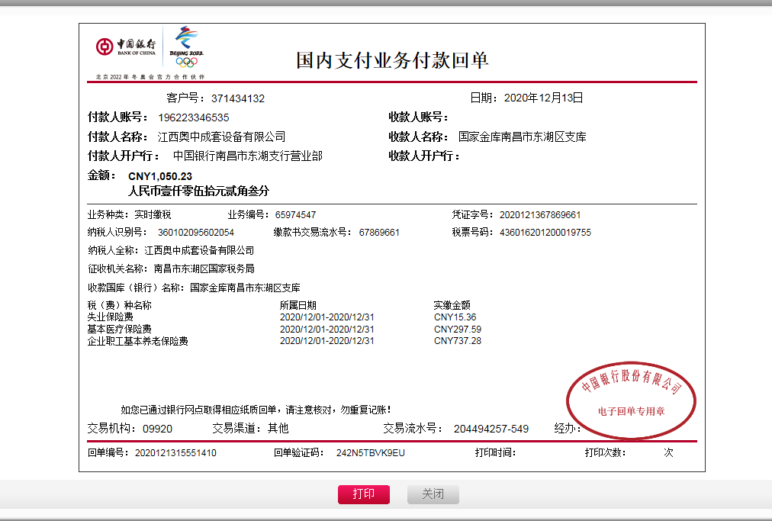  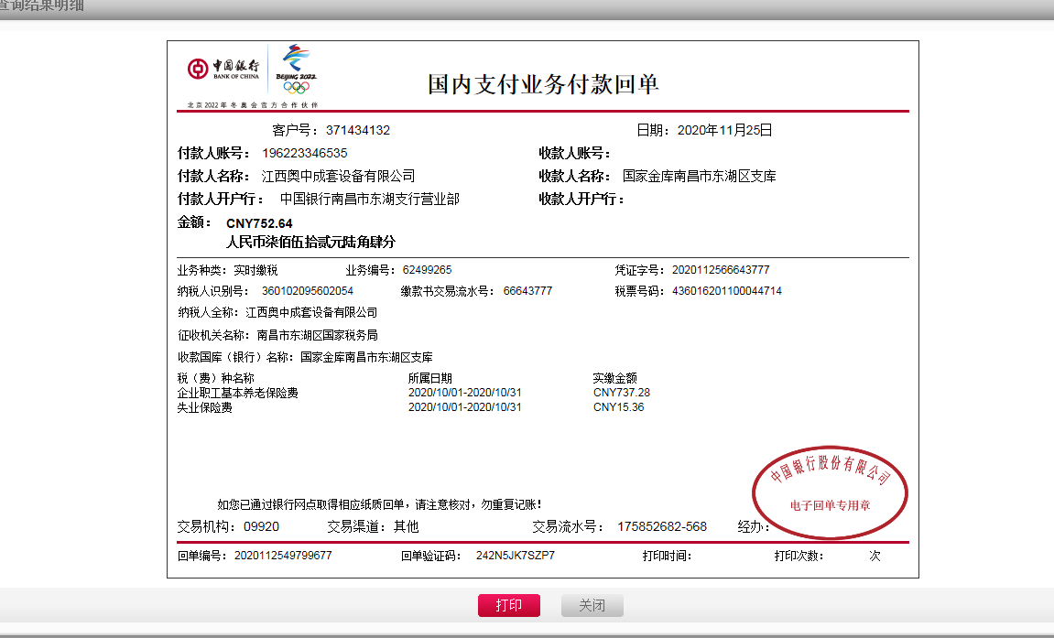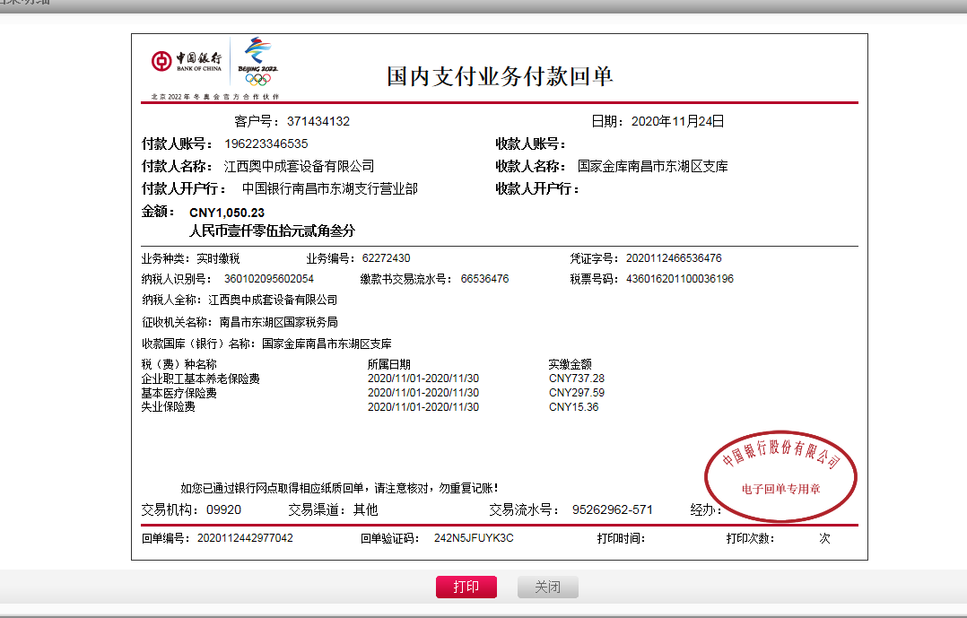  制定的目标指标和管理方案基本可行。 | 符合
人员、能力、培训 | Q7.1.2  QEO7.2 | 编制《人力资源控制程序》，企业目前主要工作人员5名，包括采购人员、销售人员、内审员等，  ■提供了岗位说明书，明确规定岗位名称、岗位要求、职责。目前公司的人员结构、知识结构合理，人力资源配置基本满足质量管理体系运行的要求。  查行政部主任岗位要求：文化程度：大专或相当大专及以上文化；应具有三年以上相关工作经历；应知内容：人力资源管理的相关知识，了解生产流程、主要工序、工种及各工种对员工的基本要求，国家相关政策，公司的各项管理制度及所依据的文件内容；应会内容：组织实施员定岗拟定人力资源需求计划，拟定员工培训计划等。  行政部对各岗位人员进行能力考核，根据结果采取措施，采取培训方式。  ■查培训计划及实施  执行《人力资源控制程序》，编制了2020年培训计划。  抽2020年度培训计划，计划中明确了培训对象、培训学时、培训日期、考核及评价记录等，培训计划主要包括：体系标准，应知内容培训、体系文件（制度汇编、作业指导书等）、环境、安全法律法规的培训、管理体系内审员培训、销售员在外注意事项的培训，公司管理制度培训、上下班道路安全教育等，共8项，已完成5项，有培训记录及培训效果评价表。  ■抽管理体系内审员培训记录  时间：2020.11.13  培训教师：李老师，参加培训人员：钟琨 叶文娟  培训内容：审核技巧及内审知识  考核及评价记录：当场口试，全部合格  培训效果评价：通过培训，使员工掌握内审知识及审核技巧等中的相关内容与工作流程，有利于以后工作的开展。培训实用有效。  抽基础知识、体系标准，应知内容等培训  时间：2020.9.15  培训教师：李老师，参加培训人员：肖丽清、钟琨、叶文娟、龚飞霞等全体人员  培训效果评价：通过培训，使员工掌握基础知识、体系标准，应知内容等中的相关内容与工作流程，有利于以后工作的开展。本培训实用有效企业无特种作业人员。  企业已对人力资源的管理、控制进行了策划，并已实施控制，符合标准要求。 | 符合
基础设施 | Q7.1.3 | 公司确定和提供了服务过程运行所需的基础设施。  基础设施有：办公场地约68平米左右，租赁，有租赁合同。  办公设备等；办公桌、电脑、网络、电话、打印机等。  日常维护保养包括对电脑的定期杀毒。  公司不涉及特种设备。  基础设施管理基本适宜。 | 符合
过程运行环境 | Q7.1.4 | 公司控制过程运行环境，包括物理环境，如温度、湿度、空气流通、卫生等因素以及员工的心理因素，注意工作内容安排，调动员工的生产积极性。  疫情期间针对新型冠状病毒引发的肺炎疫情，公司制定了疫情防控预案，定期对办公区域消毒，严格按政府和预案的要求执行。  提供了服务所需的办公房间，通透，光线适宜，照明条件符合，噪声不大，防护条件满足。 基本适宜 | 符合
组织的知识 | Q7.1.6 | 企业确定运行过程所需要的知识，包括内部知识、外部知识。  已识别的公司内部知识包括：岗位职责、改进措施、成功项目案例、人员的工作经历、经验、技能、知识产权等。  外部知识包括：法律法规、环境标准、地方条例、职业健康安全法规、标准、引用标准已及从顾客或外部供方收集的知识。主要有：法律法规：《中华人民共和国产品质量法》、《中华人民共和国产品标准化法》、《中华人民共和国合同法》、赣府发[2004]5号江西省人民政府关于进一步加强安全生产工作的决定、GB/T 16868-2009商品经营服务质量管理规范等。  企业知识基本满足要求。已制定培训计划组织学习相关知识，并按要求不断更新。 | 符合
意识 | QEO7.3 | 主要通过培训提高岗位作业水平及质量和环境、安全意识，明确各岗位要求，销售人员、采购人员及办公人员自身工作对环境、安全目标的影响，以及如何通过培训和互相交流提高环境绩效，不符合质量管理体系、环境管理体系和职业健康安全管理体系要求的后果等。  询问办公人员，清楚与其相关的质量、重要环境因素与职业健康安全风险。 | 符合
成文信息总则/创建和更新 | QEO7.5.1  QEO7.5.2 | 编制了《文件控制程序》，《记录控制程序》规定了对文件的编制、审批、更新、更改、现行修订状态、文件的发放、保存、使用、借阅、复制以及外来文件的管理、记录的形成和收集、传递和归档、储存和处理、分类和编码、借阅等进行了规定，内容满足并覆盖标准所要求的内容，符合要求。  受审核方建立的管理体系文件包括：  1、管理手册JXAZ-SC-2020A/0版，于2020年9月15日发布实施，明确了管理体系应用范围，识别了公司体系过程并对各过程控制方法进行了明确。对编写的程序文件进行了简要描述。手册按照管理手册说明及程序文件“文件化信息管理控制程序”进行管理。  2、程序文件JXAZ-CX-2020A/0版含26个文件，包括标准要求的形成文件的信息。生效日期：2020年9月15日  3、管理制度，包括固废管理制度、售后服务管理制度、合同管理制度、员工守则、财务制度等。  4、体系运行所需要的文件和记录  公司质量、环境、职业健康安全方针随手册一同发布，并编制目标、指标与管理方案一览表，方针目标发布经过总经理批准、评审，适宜。  公司体系文件运行良好，能够满足经营需要。公司文件经过验证手册和程序文件基本符合ISO9001：2015、ISO14001:2015、ISO45001:2018标准要求。 | 符合
形成文件的信息的控制 | QEO7.5.3 | ■查行政部管理手册、程序文件等均保管良好，为有效版本，有受控标识。  行政部负责收集有关产品的国家标准、行业标准的最新版本，分发到相关部门使用；收回旧标准。  ■查见《受控文件清单》，内容包括：序号、文件名称、编号、所在部门，修订日期等，文件受控。包含有管理手册、程序文件、岗位说明书、企业疫情防控应急预案等。  ■查外来文件：提供《外来文件清单》内容包括：序号、文件名称、编号、使用部门等，包括中华人民共和国质量法、环境保护法、中华人民共和国消防法、环境管理体系 要求及使用指南、质量管理体系 要求、职业健康安全管理体系等。经查为现行有效版本，基本符合要求。  ■查《记录一览表 》，内容包括：编号、记录名称、所在部门等。  抽查：《培训记录及培训效果评价表》、《重要环境因素清单》、《应急预案演练计划》、《培训计划》、《合格供方评价表》等。成文信息标识清晰，填写基本齐全、清晰。  ■查“文件发放、回收登记表”，内容涵盖：文件名称、序号、编号、版本、领用人、领用日期、回收日期等。  抽发放文件：管理手册 编号JXAZ-SC-2020 A/0版 领用人：总经理肖丽清 领用日期:2020.9.15  程序文件 编号JXAZ-CX-2020A/0版 领用人：总经理肖丽清 领用日期:2020.9.15  经查企业目前无回收文件  ■查看记录存放处：各类记录分类存放，部门用记录由相关部门保管，置于文件夹或档案盒（袋）内，统一放置于文件资料柜中，干燥、通风、容易查询，记录保存方式和地点基本可以满足企业现有的体系运行需求。  总体来说，公司文件化信息控制基本有效。 | 符合
监视、测量、分析和评价 | Q9.1.1  Q9.1.3 | 公司规定了管理体系相关信息的收集、汇总、分析、处理、传递的要求。  ■相关方监测  公司编制了《顾客满意测量控制程序》，提供了顾客满意调查表，对产品质量、售后服务进行监视和测量，并进行了分析。以验证其符合要求的程度，确保服务符合要求。  公司编制了《采购控制程序》，提供了合格供方评价表，对供方相关资质证明、供货能力、检验机构及检测手段、信誉等进行评审，确保服务符合要求。  ■绩效监测：  公司通过质量目标考核、内审、管理评审等对体系的有效性进行评价。  公司制定《内部审核控制程序》 、《管理评审控制程序》为保证公司质量管理体系的有效运行，通过对管理绩效的监视与测量，确保体系运行的有效性。  对部门目标完成情况进行检查，各部门目标全部完成。  ■日常监测：  查《环境安全运行检查记录表》，检查项目内容涉及：  办公区域卫生情况，是否清理干净；固废是否集中收集；是否安全用电；消防设施是否完好；消防通道是否畅通；办公区域是否有人吸烟等。  抽查2020.9.30、10.29、11.30、12.31日环境、安全检查记录，检查结果均正常，检查人：叶文娟  ■未有上级主管部门的监督检查。  公司经营能遵守相关的法律法规，没有违反环境、职业健康安全法律法规现象，近期没有发生环境与职业健康安全的事故。  ■办公室采用了图表法对收集的数据进行了统计和分析，主要表现在：对顾客满意度、培训合格率、火灾事故次数、供方评价等方面，以此来测量质量方针和质量目标的达成情况；证实QMS运行的有效性；  抽顾客满意度调查分析，发放调查表共5份，回收调查表共5份，  物流运输质量：很满意一共为：5份，满意为0份  价格比：很满意一共为：4份，满意为1份  处理订单及时性：很满意一共为：4份，满意1份  分值：很满意为100分 满意为85分 一般为60分 不满意为0分 加权值为60%  计算：｛（5+4+4）×100+（0+1+1）×85｝÷3×60%＝294  售后服务：很满意一共为：4份，满意为1份  培训咨询：很满意一共为：3份，满意为2份  分值：很满意为100分 满意为85分 一般为60分 不满意为0分 加权值为40%  计算：｛（4+3）×100+（1+2）×85｝÷2×40%＝191  满意度为：（294+191）÷5= 97分  结论：经计算顾客满意度为97分  查上述数据分析结果已及时报送总经理及相关部门，并在管理评审会议中进行汇报讨论。 | 符合
内部审核 | QEO9.2 | 公司制定《内部审核控制程序》，对内部审核方案策划规定：  频次：内审每年至少进行一次，两次内部审核的时间间隔不超过12个月。  方法：集中式按部门审核。  职责：体系负责人组织内部审核活动。  策划要求：范围、准则、工作分配等。  报告：体系负责人在内部审核结束及纠正措施完成后应向总经理报告审核结果。  查《2020年内部审核实施计划》，  审核时间：2020年12月21-22日  审核依据：ISO9001:2015/ ISO14001:2015/ISO45001:2018质量、环境、职业健康安全管理体系标准、管理手册、程序文件及相关的工作文件，合同，法律法规行业标准。  审核内容：管理方针和管理目标、程序文件的执行情况；与环境、职业健康安全相关的法律、法规的执行情况  审核组：钟琨、叶文娟  提供了《内审检查表》，经查阅对照，受审核部门涉及条款与公司管理体系职责分配相一致。  审核计划安排合理，审核记录基本满足要求。  提供了《内部体系审核不符合项报告》1份，有1个一般不符合项。 审核发现,行政部有2处灭火器无检查记录。  记录；不符合GB/T24001-2016、GB/T45001-2020中 8.1 条款 要求。对此制定了纠正措施，纠正措施已完成并验证有效。  提供《审核报告》审核报告中包括审核目的、审核范围、审核依据、审核内容摘要、审核结论等内容，对审核过程进行了综述，对公司管理体系的符合性进行了评价，针对不足部门提出了改进建议，即：对于审核中发现的不符合，部门应分析不符合原因，提出纠正和纠正措施计划，组织相关部门人员进行管理体系标准条款学习，进行不符合项整改，组织相关内审员对整改后的情况进行跟踪验证，确认纠正及纠正措施有效，体系的建立、运行符合质量管理体系要求。  审核结论：本次内审在各部门的支持和配合下，内审组能够较系统地对公司进行检查，认为公司三体系运行基本良好，运行达到一定的效果，基本符合ISO9001:2015；ISO14001:2015；ISO45001:2018标准的要求，但仍存在不足，各部门应举一反三，对类似问题予以整改  审核员没有审核自己部门工作，具有独立性。 | 符合
不符合/事件和纠正措施 | QEO10.2 | 制定了《不符合、纠正和预防措施控制程序》内容基本符合标准要求。  对日常工作检查，管理评审，内审，其他考评，合规性评价发现的不符合及质量、环境的事件采取纠正，防止事态发展，进行原因分析，采取必要的纠正预防措施，防止事件的再发生。  管理评审、在内审结束后开展  内审提出的管理体系中存在的问题及改进要求，进行原因分析，制定了改进措施。  抽纠正/预防措施处理单：不合格事实：内审提出了1项不符合，进行了原因分析，采取了纠正预防措施和验证。 | 符合

说明：不符合标注N

